新 书 推 荐

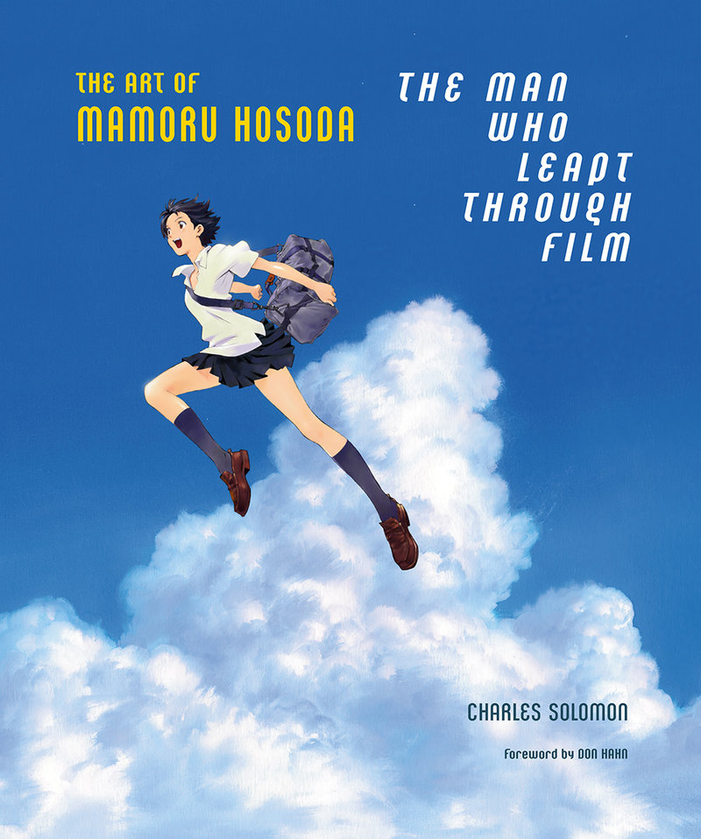
中文书名：《穿越时空的动画制片人——细田守》
英文书名：The Man Who Leapt Through Film：The Art of Mamoru Hosoda
作 者：Charles Solomon
出 版 社：Abrams
代理公司：ANA/Leah Guo
页 数：272页（350幅全彩插图）
出版时间：2022年8月
代理地区：中国大陆、台湾
审读资料：电子稿
类 型：影视戏剧研究
版权已授：法国、日本

内容简介：

对作者/导演/动画家——细田守（Mamoru Hosoda）创作的奥斯卡金像奖提名影片和职业生涯的介绍，包括之前未发表的情节提要、背景动画、动画角色和概念设计。图文并茂，绝对是日本动漫爱好者和想要了解日本动漫读者的最佳读物！

细田守是当今最著名的动画导演之一。《穿越时空的动画制片人——细田守》带读者们一起探索细田守的动画创作内心世界。由著名的动画评论家和历史学家查尔斯·所罗门（著有《狼人的艺术》，2020）创作，这本书包括独家采访以及数百张从未公布过的动画设计草图、情节提要、背景动画、动画角色和概念设计，带读者进入细田守的动漫世界，领略日本动漫背后的故事。

细田守的作品包括奥斯卡金像奖提名的《未来的未来》(Mirai, 2018)；《怪物之子》(The Boy and The Beast, 2015)；《狼的孩子雨和雪》(Wolf Children, 2012)；《夏日大作战》(Summer Wars, 2009)；以及《穿越时空的少女》(The Girl Who Leapt Through Time, 2006)。他是千足工作室（Studio Chizu）的联合创始人，千足工作室是日本首屈一指的动画工作室之一。

获取细田守制作的更多电影动画可点击链接，他的最新动画电影《龙和雀斑公主》（Belle: The Dragon and the Freckled Princess）于2021年7月16日在日本上映。

日本动画电影迷在这本书中，能够领略作者所罗门讲述日本动漫导演——细田守的个人职业生涯和生平创作的动漫电影。作者在全书开头简要介绍了细田在日本上市町的生活，然后深入研究了他在青少年时期对动画和电影制作逐渐产生了浓厚兴趣，并最终成为了著名动漫电影制片人的故事。

全书内容介绍集中在细田的动画职业生涯上，从他在东映动画工作开始，然后他一跃成为动漫电影导演，创作了包括《数码宝贝大冒险》、《狼的孩子雨与雪》和《穿越时空的少女》等一系列受观众喜爱和追捧的动漫电影，并获得成功改编。

作者所罗门对每部电影都有自己的分析，包括情节提要、电影剧照以及对细田和其他动画电影制作人的采访。正是这种人物采访和插入带来的视觉效果巧妙结合，帮助读者理解细田如何提升和创作动画艺术，同时创造出感人的故事情节，并塑造了鲜明生动的动漫角色。

销售亮点：

- 独一无二：千足工作室、动漫制片人细田守和作者查尔斯•所罗门合作完成的作品，是一部研究日本最著名的动漫制片人之一——细田守的完整作品，全书研究深入、插图精美，将会带给读者最佳视觉体验。
- 概念艺术作品集：包含上百张从未公布过的动画草图、故事情节和背景动画，这些均来自他之前创作的动漫——《未来的未来》、《怪物之子》、《狼的孩子雨与雪》、《夏日大作战》、和《穿越时空的少女》。
- 主题深受读者喜爱：细田守是日本当代最著名和最受尊敬的动画导演之一，这本书带读者深入探索他的动画创作过程，并介绍了一些日本最受欢迎的动画电影和新千年系列动画的发展进程。

作者简介：

查尔斯·所罗门（Charles Solomon）是加州大学洛杉矶分校戏剧、电影和电视学院的动画讲师，并著有十多本关于动画电影和电视特别节目的艺术和制作的书籍。他最近的作品包括《狼人的艺术》(The Art of WolfWalkers，2020年)，《玩具总动员3的艺术》(The Art of Toy Story 3)，《史努比动画的艺术与制作》(The Art and Making of Peanuts Animation)，《冰雪奇缘的艺术》(The Art and Making of Peanuts Animation)，以及他与卡通沙龙联合创始人汤姆·摩尔合作编写的《海洋之歌》(Song of the Sea Artbook)艺术书。他现居洛杉矶。

媒体评价：

“对动漫导演——细田守的深入研究的最棒作品！” ——TOTAL FILM杂志

“对动漫导演——细田守非凡职业生涯的完整概述，图文并茂，值得推荐！”
——SFX杂志

“作者所罗门创作了一本配有精美插图、令人大开眼界的讲述日本动画的图画书，相信一定会受到日本动漫迷的喜爱！”
——《图书馆期刊》Library Journal
内页插图：

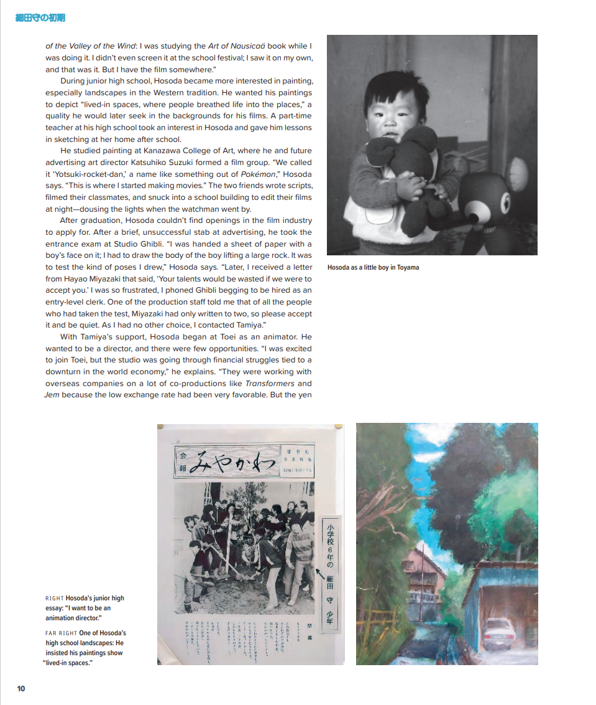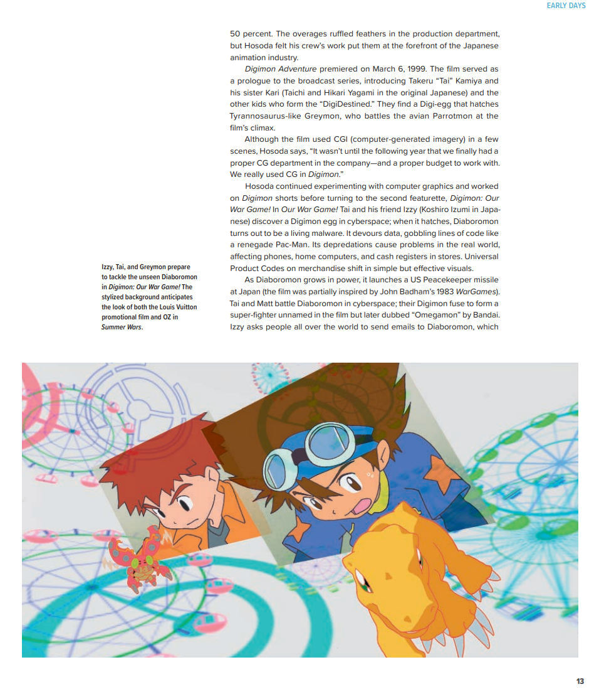

谢谢您的阅读！
请将回馈信息发至：郭丹娅 (Leah Guo)
安德鲁﹒纳伯格联合国际有限公司北京代表处
北京市海淀区中关村大街甲59号中国人民大学文化大厦1705室, 邮编：100872
电话：010-82449325
传真：010-82504200
Email: Leah@nurnberg.com.cn
网址：www.nurnberg.com.cn
微博：http://weibo.com/nurnberg
豆瓣小站：http://site.douban.com/110577/
微信订阅号：ANABJ2002


